

*Cahier de Charges Fonctionnel*

*Version 1.0*

**DETECTEUR D’ACTIVITES DANS UN LOGEMENT**

|  |  |
| --- | --- |
| Nom du fichier | DAL_ CFC_v0.1.docx |
| Auteurs | MESSOUD Fatimetou  KIBO YEGDJONG Adèle |
| Relecteurs |  |
| Validateurs | M. MOUHAMADOU  M. SOROLLA.  M. DUROUSSEAU |
| Statut | Document v1 |

**TABLE DES MATIERES**

I- PRESENTATION DE PROJET 2

a. Contexte et définition de la problématique 3

b. Objectif et but 3

c. Analyse des besoins 4

II- ANALYSE FONCTIONNELLE 4

III – ANALYSE TECHNIQUE 6

IV-Annexe 8

TABLE D’ILLUSTRATIONS 8

# **PRESENTATION DE PROJET**

Notre projet est un projet de recherche et de développement qui consiste à détecter une anomalie du mouvement d’une personne. Pour aboutir à notre objectif, nous allons étudier des données exploitées par un générateur de code.

Afin de réaliser ce projet, notre périmètre d’étude sera porté sur la maison des personnes âgées et notre cible, repose sur les personnes âgées. De plus, nous sommes constitués d’un groupe de 8 personnes répartis par trinômes ou binômes en fonction des tâches du projet. Et la date de livraison de notre projet s’étend jusqu’au 15 Janvier 2018.

Dans les prochains paragraphes, nous parlerons de la problématique du projet, de l’analyse des besoins et par la fin, des fonctions principales que l’application fera.

## **Contexte et définition de la problématique**

Nous avons comme client l’entreprise LEGRAND, qui est un groupe industriel français et leader dans le marché des produits et systèmes pour installations électriques et réseaux d’informations.

L’entreprise LEGRAND est à la recherche d’une nouvelle technologie qui leur permet d’analyser l’activité d’une personne donnée et de détecter une anomalie précise ,à l’aide de son consommations énergétique.

Ces données de consommations est établi par l’éco-compteur, fourni par l’entreprise LEGRAND.

## **Objectif et but**

Notre objectif est de mettre en place une solution adéquate à la problématique du client.

Pour cela, nous optons de faire ceci pour répondre aux besoins, au niveau du plan technique :

* Définir un générateur (*algorithme*) de code (Simulateur de l’éco-compteur)
* Définir un Analyseur de données (Simulateur de Détecteur)

Notre but est d’élaborer un plan de fonctionnement bien précis du détecteur et par la suite nous fournissons les fonctions principales à réaliser. *(Voir figure 1)*

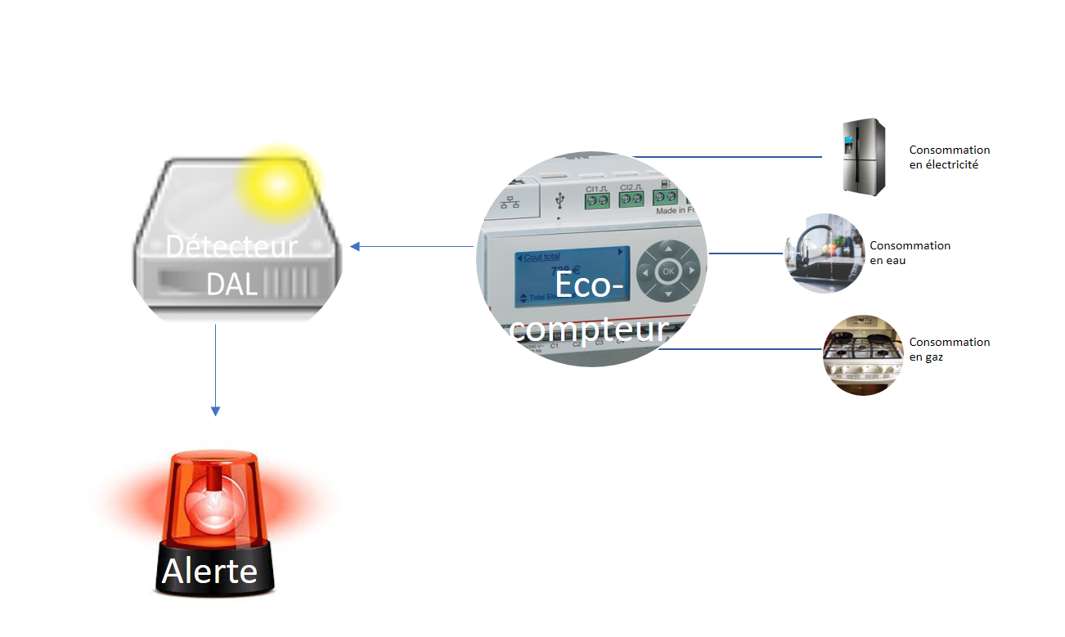

Figure 1 : Description de l'objectif

Ce schéma nous illustre le fonctionnement de notre solution. En effet, l’Eco-compteur collecte les données de consommations énergétiques des différentes appareils de la maison et il envoie au détecteur qui lui aura comme fonction d’analyser et de comparer les données avec les données de la première semaine de son fonctionnement .

## **Analyse des besoins**

Selon le principe de fonctionnement de l’application (*voir figure 2*), nous avons besoin :

* D’un **générateur s** (simulateur Eco-compteur)qui joue le rôle de l’Eco-compter, algorithme qui permet de générer des données à l’aide des consommations de l’Energie .
* Détecteur d’anomalie(Analyser et détecteur ) qui va étudier les données et détecter les anomalies de la personne âgée en fonction de leurs différentes activités ;
* Et d’un **envoi d’alerte** qui validera l’existence d’anomalies chez la personne âgée.

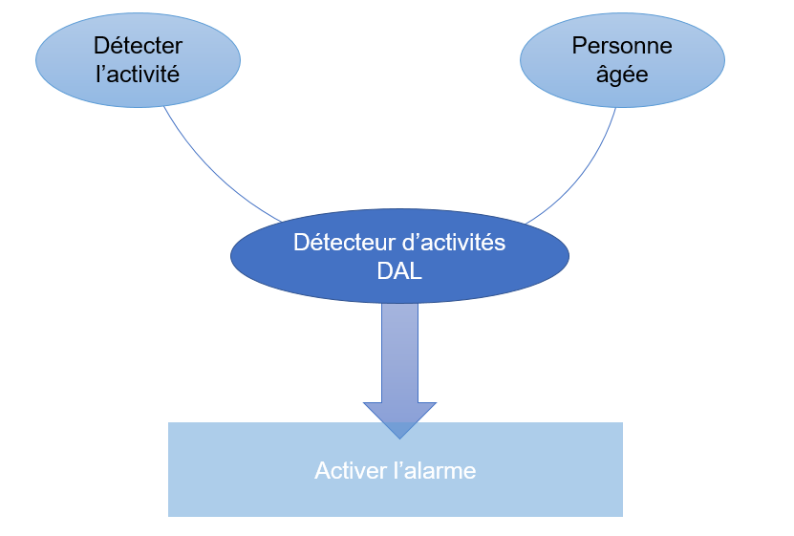

Figure 3: Diagramme "Bête à corne"

# **ANALYSE FONCTIONNELLE**

Le schéma ci-dessous vous présente l’énonce des fonctions principales (*Voir figure 3*) :

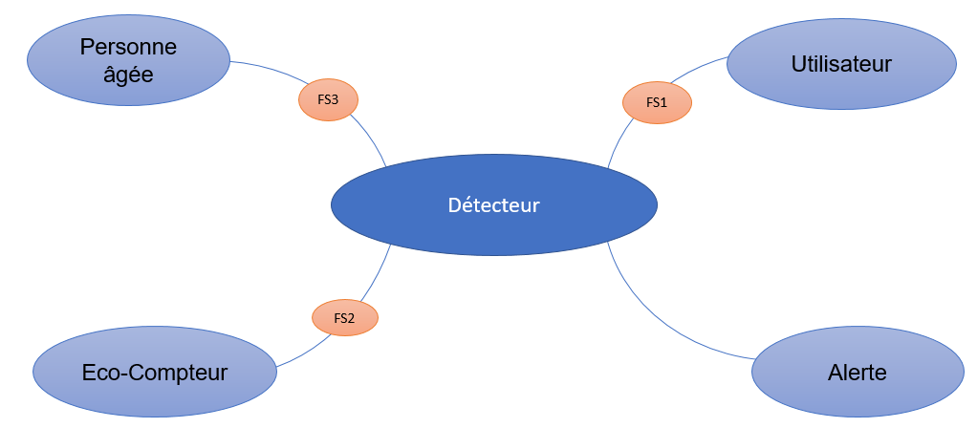

Figure 4: Diagramme "Pieuvre"

|  |  |  |
| --- | --- | --- |
| Abréviation | Fonctions de service | Critères |
| FS1 | Détecter l’anomalie | Obligation |
| FS2 | Collecter des informations | Obligation |
| FS3 | Envoyer des alertes | Obligation |

Fonctions principales :

Etant donné que notre livrable finale est un algorithme qui traite ses différentes fonctions. Nous allons définir chaque fonction comme suit :

FS2 : Collecter les informations :

Nous avons besoin des données de consommations énergétiques pour chaque appareils de la maisons .Cette étape se fait sous deux périodes de temps bien définies.

La première période est de durée d’une semaine qui a pour objectif de collecter les différentes consommations après la première utilisation de notre appareil.

La deuxième période est de collection des nouvelles données après la semaine de familiarisation.

FS1 :Détecter l’anomalie :

Dans cette fonction, une analyse est très important afin de faire une comparaison de données anciennes enregistrées avec les nouvelles établies. En cas de différences majeurs, il y aura un signal qui sera envoyé.

FS3 :Envoyer une alerte :

Après un analyse bien adéquat, notre détecteur envoie une alerte à l’instant de la détection qui a pour objectif de prévenir les secourismes de l’état anormale de la personne âgée.

# **III – ANALYSE TECHNIQUE**

L’algorithme qui sera réalisé *(Voir figure 4)* aura deux fonctionnalités principales :

* Sauvegarde de l’apprentissage pendant une semaine
* Constat d’anomalie (détection)

L’apprentissage consiste à s’adapter au rythme de vie de la personne âgée pendant une certaine période bien définie soit une semaine.

Cette période garde en mémoire les consommations journalières, en énergie ou électricité, de la personne suivant des intervalles de temps.

Le constat d’anomalie est effectué après une comparaison faite par le générateur de données, entre les consommations habituelles de la semaine d’apprentissage et données nouvelles.

Si cette nouvelle donnée est différente de celles habituelles, un signal sera envoyé, sinon aucun message n’est envoyé.

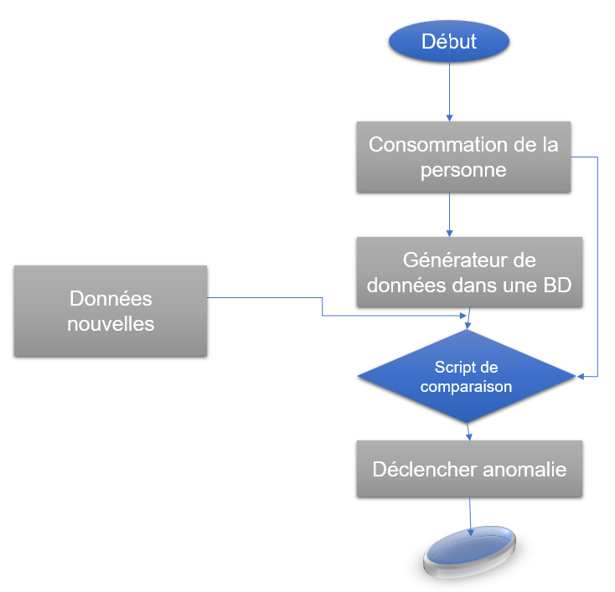

Figure 5: Organigramme algorithmique

# IV-Annexe

## TABLE D’ILLUSTRATIONS

Figure 1 : Description de l'objectif 3

Figure 2: Diagramme "Bête à corne" 4

Figure 3: Diagramme "Pieuvre" 4

Figure 4: Organigramme algorithmique 5